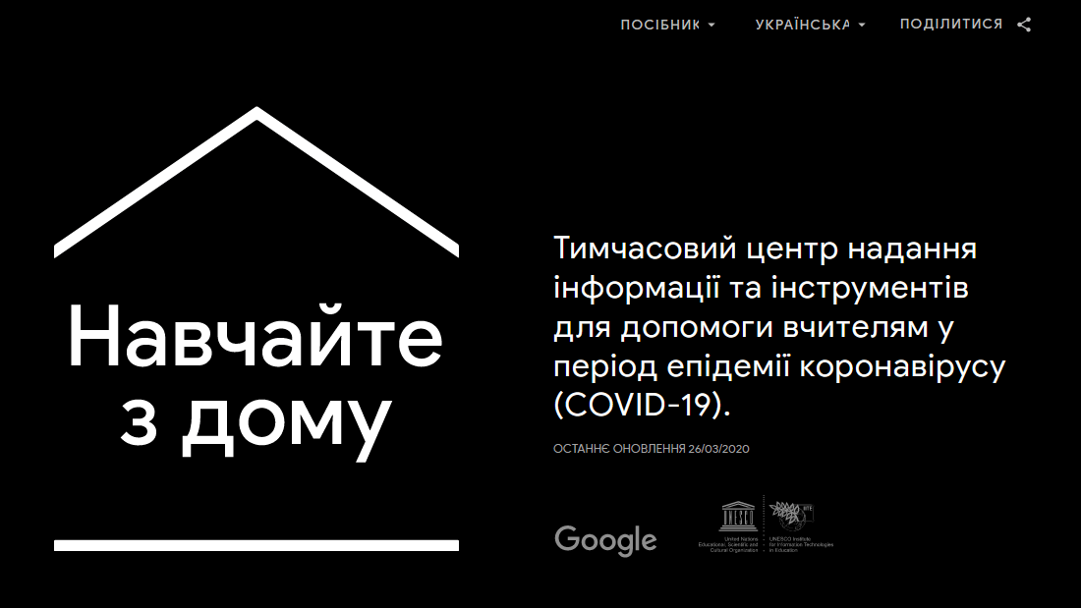

З 27 березня 2020 року Google запустив українську версію ресурсу для допомоги вчителям та учням у дистанційному навчанні – «Навчайте з дому».
«Навчайте з дому» – головний центр інформації, підказок, тренінгів та інструментів з ресурсу Google for Education, який допоможе вчителям продовжувати викладати, навіть якщо вони фізично не перебувають у класі.
На сайті пропонують поради, як почати дистанційне навчання, наприклад:
- як викладати в Інтернеті;
- як викладати дистанційно без відеоконференцій;
- як зробити уроки доступними для всіх учнів;
- як залучати учнів до активної співпраці під час дистанційного навчання;
- як співпрацювати з іншими викладачами.

